

Številka: 511-39/2018
Datum: 29.7.2026

Zadeva: Znanost sreča parlament 2019 – Science meets Parliaments 2019
Državni zbor Republike Slovenije, Javna predstavitev mnenj ob 10 uri in Seja Odbora za izobraževanje, znanost, šport in mladino ob 15 uri, v sodelovanju z Odborom za notranje zadeve, javno upravo in lokalno samoupravo, Odborom za zadeve Evropske unije in Odborom za zunanjo politiko, dne 15. november 2019
Gradivo

Ministrstvo za izobraževanje znanost in šport v sodelovanju z Državnim zborom Republike Slovenije ter so-organizaciji s Skupnim raziskovalnim središčem Evropske Komisije (Joint Research Centre, European Commission), že drugič zaporedoma organizira dogodek Znanost sreča parlament (Science Meets Parliament), dne 15. novembra 2019 v Državnem zboru Republike Slovenije.
Znanstvena spoznanja imajo pomembno vlogo pri oblikovanju politike in njenih odločitev o globalnih družbenih izzivih, vse od podnebnih sprememb do staranja prebivalstva, hrane, energetske varnosti, implikacij umetne inteligence. Za zagotovitev zanesljive podlage javnim politikam in političnim odločitvam, ki zagotavljajo učinkovite rezultate, je znanstveno svetovanje potrebno učinkovito vključiti v postopek odločanja. Z namenom spodbujanja kulture informiranega in na znanju temelječega oblikovanja politik je Skupno raziskovalno središče (JRC) Evropske komisije skupaj s Panelom Evropskega parlamenta za prihodnost znanosti in tehnologije (STOA) v Evropskem parlamentu sprožilo pobudo »Znanost sreča parlament v Evropskem Parlamentu«, že leta 2015 v Bruslju. Cilj pobude je vzpostaviti tesnejše povezave med znanstveniki in oblikovalci politike na ravni EU, nacionalni in regionalni ravni ter z rednim dialogom okrepiti vlogo znanosti v politiki.

Vse večja kompleksnost političnih izzivov skupaj z obilico znanstvenih spoznanj se sooča s potrebo po razumevanju, kaj vse poganja politično odločanje (čustva, vrednote, morala, izobrazba, itd.). Če se želi, da politične odločitve prinašajo pozitivne in učinkovite družbene spremembe, je tako vključitev znanstveno informiranega odločanja nuja.

Namen razprave je osvetliti pomen informiranega in na znanju temelječega oblikovanja politik, v zakonodajnih procesih, v javni upravi in upravljanju, ter vpliv slednjega na družbo kot celote, predstaviti najsodobnejše obstoječe sisteme znanstvenega svetovanja, nove modele, vpogled v obstoječe strukture v Evropski Komisiji in razpravo o novem mehanizmu znanstvenega svetovanja politiki. Naslovili bomo torej dve temi:
- Boljše politike za boljšo družbo - Znanost za politiko, politika za znanost:
Na znanju temelječe in informirano ustvarjanje politik – izzivi, mehanizmi ter stanje v evropskem, mednarodnem in slovenskem okolju;
- Družbeni transformaciji naproti:
Sistemski pristop k ustvarjanju politik (integracija na nacionalni in evropski ravni) ter javno vlaganje v RRI in učinek na pereče družbene izzive.

Cilj je tvorna razprava med poslanci in notranjo javnostjo državnega zbora, visokimi predstavniki javne uprave, ministri vseh resorjev z najožjim vodstvom, veleposlaniki, Evropska komisijo –Predstavništvo v Sloveniji, svetovalcem Predsednika Republike Slovenije za visoko šolstvo, znanost in tehnologijo, ključno slovensko raziskovalno sfero, vodstvom Javne agencije za raziskovalno dejavnost RS – ARRS, vodstvom KOSRIS, vodstvom GZS, Rektorsko konferenco, Inženirsko akademijo Slovenije, predstavniki UMAR in drugih strokovnjakov s področja.
Več informacij in osnutek predvidenega program ter gradiva na naslednji spletni: https://www.gov.si/dogodki/2019-11-15-znanost-sreca-parlament/

Umeščenost iniciative v EU kontekst
Da bi spodbudili kulturo informiranega in na znanju temelječega oblikovanja politik, je Skupno raziskovalno središče (JRC) Evropske komisije skupaj s Panelom Evropskega parlamenta za prihodnost znanosti in tehnologije (STOA) v Evropskem parlamentu sprožilo pobudo Znanost sreča parlament v Evropskem Parlamentu, v Bruslju leta 2015. Cilj pobude je vzpostaviti tesnejše povezave med znanstveniki in oblikovalci politike na ravni EU, nacionalni in regionalni ravni ter z rednim dialogom okrepiti vlogo znanosti v politiki.

1. Dogodek Znanost sreča parlament je iniciativa (flagship initiative) Evropske Komisije, Skupnega Raziskovalnega središča - Joint Research Centra (v nadaljevanju JRC) in Evropskega parlamenta, s katero želita ozavestiti pomembnost gradnje in snovanja tesnih vezi med raziskovalci, strokovnjaki, ter snovalci politik. Reden dialog je namreč vitalen za vzpostavitev in izboljšanje kulture ozaveščenega in informiranega snovanja politik.
2. Znanost sreča parlament vsako letu združi najvišje instance evropskih in nacionalnih snovalcev politik in raziskovalce - znanstvenike. Z dogodkom želimo izpostaviti relevantnost v povezovanju in kooperaciji med znanstveniki in oblikovalci politike, ki potrebujejo drug drugega, da bi lahko oblikovali rešitve za izzive s katerimi se soočamo v današnjem svetu.
3. Znanstvena znanja imajo pomembno vlogo pri sprejemanju odločitve o oblikovanih politik, ki se dotikajo družbenih izzivov. Le-ta zajemajo raznovrstna področja; od podnebnih sprememb do prehranjevanja sveta, od staranja prebivalstva do energetske varnosti. Znanstveno svetovanje bi bilo potrebno učinkovito vključiti v proces odločanja, z namenom zagotovitve zanesljivih in strokovnih podlag za javne politike in politične odločitve, da bodo lahko te prispevale uspešne rezultate.
4. Da bi spodbudili kulturo oblikovanja politik na podlagi znanstvenih dokazov, je že leta 2015 JRC skupaj s panelom Evropskega parlamenta za prihodnost znanosti in tehnologije (STOA) v Evropskem parlamentu sprožilo pobudo za iniciativo »Znanost sreča parlament«.
5. Cilj pobude je vzpostaviti tesnejše povezave med znanstveniki in oblikovalci politike na EU ravni EU, kot tudi na nacionalni ter regionalni ravni. S poudarkom na rednem dialogom, ki bi pripomogel k okrepitvi vloge znanosti v politiki .
Iniciativa Znanost sreča parlament naslavlja naslednje cilje:
- ozaveščeno, na znanju temelječe ustvarjanje politik, institucionalizacija ustreznih mehanizmov v sisteme odločanja
- boljše razumevanje znanosti s strani politike in politik s strani znanstvenikov
- boljše medsebojno razumevanje in dialog med znanstveno in politično sfero
- premoščanje razkoraka med znanostjo in snovalci politik.

7. Znanstveniki/ raziskovalci so povabljeni v Bruselj, kjer jim je dana možnost nekajdnevnega tesnega sodelovanja z člani Evropskega parlamenta, z namenom razumevanja vsakodnevnih procesov zakonodajalca, v luči poglobitve razumevanja in večje integracije. Podobnih pristopov se na primer vsako leto poslužuje Avstralski parlament, kjer je pristop postal dobrodošla praksa vpletene deležnike na obeh straneh družbenega razvoja.
Več o iniciativi na EU ravni:
https://ec.europa.eu/jrc/en/science-meets-parliamentscience-meets-regions

Znanost sreča parlament v Sloveniji
1. Prvi dogodek »Znanost sreča parlament« se je v Sloveniji odvil že leta 2017. Namen je bil govoriti o znanosti in njenem pomenu pri naslavljanju družbenih izzivov, ter pomen javnega vlaganja v znanost pri tem. Pri vsem tem je pomemben tudi sistemski pristop snovalcev politik. Znanost je tista, ki ustvarja evropsko in svetovno kakovost življenja in išče rešitve za človeštvo. Cilj je osvetlitev dveh aktualnih tem, povezanih z znanostjo in gospodarstvom ter družbo kot celoto: kakšni so učinki vlaganj v raziskave in razvoj na gospodarstvo in širšo družbo ter katere spremembe potrebujemo, da bi v prihodnje na podlagi učinka raziskav in inovacij dosegali višjo rast.
2. Letošnja iniciative se je uradno otvorila z februarskim dogodkom v Bruslju, Znanost se srečuje s parlamenti / Znanost se srečuje z regijami, pobuda je bila nato predana državam članicam in podprla skupna prizadevanja znanstvenikov in oblikovalcev politike pri iskanju rešitev, prilagojenih lokalnemu kontekstu. S tem namenom letošnji dogodek »Znanost Sreča Parlament« združuje odločevalce in raziskovalce na enodnevnem dogodku v parlamentu Republike Slovenije, kjer bo tekla beseda o vlogi znanosti pri oblikovanju politik 21. stoletja in kako jo usmeriti k oblikovanju rešitev izzivov našega časa
- V Državnem zboru RS se bo tako dne 15. 11. 2018 odvil dogodek Znanost sreča parlament, program je vključen v dopoldansko Javno predstavitev mnenje, ter popoldansko sejo odbora. Dogodek se odvija v so organizaciji Državnega zbora, z Ministrstva za izobraževanje znanost in šport ter Skupnega raziskovalnega središča Evropske Komisije (EC, DG EAC, Joint Research Centre).
- Drugi del iniciative predvideva obisk slovenske delegacije poslancev in strokovnih služb v EPRS službo Evropskega parlamenta. Program je v pripravi v sodelovanju z EPRS ter kabinetom DZ.
- Letošnji program v okviru dogodka je organiziran v smislu diskusije med tujimi eksperti in najvišjimi deležniki državne oblasti, in sicer dopoldan v okviru javne predstavitve mnenj ter popoldan v okviru Seje Odbora za izobraževanje, znanost, šport in mladino, na katero so k aktivni udeležbi vabljeni vsi poslanci ostalih odborov.
- Program predvideva osvetlitev aktualnih in relevantnih tem procesa ustvarjanja politik ter vpliv slednjega na družbo kot celote, in neposredno zadeva odločevalce na različnih nivojih in vsebinah:
1. Boljše politike za boljšo družbo - Znanost za politiko, politika za znanost: Na znanju temelječe in informirano ustvarjanje politik – izzivi, mehanizmi ter stanje v evropskem, mednarodnem in slovenskem okolju;
2. Družbeni transformaciji naproti: Sistemski pristop k ustvarjanju politik (integracija na nacionalni in evropski ravni) ter javno vlaganje v RRI in učinek na pereče družbene izzive.

Več o Slovenskem dogodku:
https://www.gov.si/dogodki/2019-11-15-znanost-sreca-parlament-2019-science-meets-parliament-2019/

Predlog izhodišč za diskusijo
1. Znanje in znanstvena dognanja eksponencialno naraščajo, vendar se njihova uporaba pogosto omejuje na akademsko skupnost.
b) Na kakšne načine in s kakšnimi instrumenti bi se to znanje lahko bolje izkoristilo za dobro družbe?
c) Na kakšen način lahko umerimo znanost, da se sreča in (so)deluje s politiko in kakšne so ovire, ki jih je pri tem potrebno nasloviti?
2. Z večjim upoštevanjem znanosti, lahko izboljšamo transparentnost in posledično zmanjšamo možnost prevlade interesov, ki niso v dobrobit javnega. Od znanja (dokazov) do politik.
a) Je vključitev v znanstveno informiranega odločanja želja, potreba ali celo nuja, če naj odločanje učinkuje na družbene spremembe?
b) Kako se kot politik znajti v poplavi znanja ter se najučinkoviteje posluževati znanosti?
c) Kako in v kakšnem formatu komunicirati z “znanostjo" – umetnost komuniciranja med dvema različnima svetovoma? Kako premostiti vrzel med znanostjo in politikami?
3. Negotovost pri ustvarjanju politik.
a) Kako uporabiti znanost pri ustvarjanju in implementaciji politik?
b) Kako ustvariti pogoje in družbo, kjer pripravljavci politik, politiki in zakonodajalci v splošnem prepoznavajo potrebo po uporabi najboljšega znanja?
c) Kako od osebnih namigov to sistemskega znanstvenega svetovanja – spreminjanje znanosti v nasvet? Pod kakšnimi pogoji in kako doseči, da se izognemo neuspehu, nezaupanju in mis interpretaciji?
4. Trajni mehanizem informiranega odločanja.
a) Kako maksimirati učinek znanosti na politiko? Kako do trajnostnega sistema, modela, mehanizma znanstvenega svetovanja?
b) Informirano odločanje v centru snovanja politik - na katerih nivojih državnega sistema je slednji priporočljiv, zaželen ali celo nujen?
5. Sistem informiranega odločanja v Sloveniji.
a) Snovalci politik so dnevno podvrženi številnim izzivom: nenatančnost podatkov, vrednote in interesi družbe različne, odločitve so nujne, izzivi pomembni. Vse to kaže na potrebo po kvalitetnem in sistemskem svetovanju ustvarjalcem politik. Kako je sistem zasnovan v Sloveniji?

Vsebinski Koncept zasnove dogodka, predstavitev, diskusije
1.Poseben izziv snovalcev politik in odločevalcev so vedno kompleksnejša vprašanja. Ta zahtevajo težke in nujne ter hitre odločitve, ki vplivajo na regije, države ali kontinent. Teža in kompleksnost presoje je neizmerna.
2.Kompleksnost izzivov (družbenih, procesnih, interesnih)
Snovalci politik so dnevno podvrženi takšnim izzivom. Največji izziv predstavljajo predvsem globalni in nacionalni družbeni izzivi, kjer je odločitev nujna in se jo potrebuje takoj.
S tem pa takoj pridemo do procesnega izziva pri odločanju in ustvarjanju politik. Razni pritiski, različna si mnenja in obilne ter kompleksne količine informacij in znanja. Poleg vsega znanje in znanstvena dognanja tudi eksponencialno naraščajo, postajajo zapletenejša, a se njihova uporaba pogosto omejuje zgolj na akademsko skupnost.
V dodaten izziv pa je tudi upoštevanje sooblikovalcev politike v obliki vključujoče družbe; vsi na katere bo politika vplivala. Teh pa niti pod razno ni malo, imajo svojo moč, interese, ter so nujni sooblikovalci v oziru povratne zanke.
3.Cilj in potreba
Praksa kaže, da vsa ta kompleksnost privede do zamudnega snovanja politik, ki niso vedno optimalne, na znanju temelječe in informirane. In kdo sistemsko, neodvisno in celovito podpira odločevalce in njihove procese s sistemskim neodvisnim informiranjem? Kako se sploh znajti v poplavi znanja?
Da bi se temu v prihodnosti čimbolj izognili je potrebno graditi na trajnih in integriranih mehanizmih informiranega poročanja, ki bi bili v podporo politikam in so sistemski, transparentni, predvsem pa neodvisni. Bistveno je premostiti razkorak med znanostjo in snovalci politik v tem oziru.
Učinkovitost takšnih mehanizmov je bila podprta že v mnogih raziskavah, publikacijah in poročilih, pa tudi praksi, ki jih je v preteklosti izvedla Evropska Komisija.
4.Različni pristopi po EU -predstavite
Širom Evrope se nadaljuje institucionalizacija integriranih podpornih svetovalnih mehanizmov (laboratorijev javnih politik, foresight centrov in podobno), ki skrbijo da so odločevalci opremljeni z ustreznimi opcijami ter njihovimi implikacijami v podlago pri odločanju. Slednje ustvari most in optimalen dialog med znanstveno in politično sfero. Tovrstni mehanizmi skrbijo predvsem skrbijo za ustvarjanje smiselnosti podatkov, filtriranjem in extrapolacijo sporočil, ki nato v temelj snovanju pravih politik.
5.Kaj lahko znanost ponudi politiki
Torej kaj lahko ponudi znanost politiki? Znanost v procesu snovanja politik lahko politiko podpira z znanjem, rešitvami, opcijami, modeli, ki so v temelj kvalitetnemu na znanju temelječemu in sistemskemu odločanju. Think tanki, Pairing sheme, Laboratoriji javnih politik, Forsight centri so le nekateri izmed njih. S krepitvijo tovrstnega pristopa, ter sistemskega uvajanja podpornih znanstveno svetovalnih mehanizmov politiki pričakujemo, da bo informirano odločanje stopilo v center snovanja politik prihodnosti.
6.Rezultat
Samo z odgovornim in trajnostnim odločanjem (procesi) opolnomočimo sistemsko družbeno transformacijo, in omogočimo odgovorno trajnostno družbo, ki vodi v trajnostni globalni družbeni ekosistem (upravljanja, človeka, narave).

Vsebina
Evropa se vedno bolj intenzivno ukvarja s tematiko informiranega ustvarjanja politik. Bolj so izzivi kompleksi, večja je potreba po sistemski informirani podpori s strani znanosti in znanstvenega svetovanja. Različne študije kažejo, da države različno urejajo svoj sistem svetovanja, z uporabo različnih modelov, predvsem za z različnimi stopnjami sistemske umeščenosti znanstvenega svetovanja v politični ekosistem. Na to temo je s strani različnih institucij evropskega in globalnega prostora, izšlo kar nekaj poglobljenih in strukturiranih študij, ki poskušajo do problematike celostno pristopiti, katerih priporočila in spoznanja bomo na dogodku spoznali (e-link na poročila):
- Strenghtening evidence based policy making- Reviewing existing practice and setting up a European Science Advice Mechanism
- Scientific Advice Mechanism
- Understanding our political Nature
- Policy-pathways-for-the-new-economy (https://www.weforum.org/reports/policy-pathways-for-the-new-economy)
- Enlightment 2.0
- Scientific evidence for policy making
- Joint Research Centre - scientific advice service to European Commission
- Public Policy Labs in European Union Member States
- Več/ More
- Governing better through evidence-informed policy making

Na primer poročilo Evropske komisije Razumevanje naše politične narave: kako postaviti znanje in razum v središče političnega odločanja (Understanding our Political Nature: How to put knowledge and reason at the heart of political decision-making), je publikacija o znanosti za politiko Skupnega raziskovalnega središča (JRC), službe za znanost in znanje Evropske komisije. Cilj poročila je zagotoviti znanstveno podporo temelječi na evropskem procesu oblikovanja politik. Podobno poročilo je Krepitev oblikovanja politik na podlagi dokazov s pomočjo znanstvenega svetovanja, pregled obstoječe prakse in vzpostavitev evropskega mehanizma za znanstveno svetovanje (Strengthening Evidence Based Policy Making throughScientific Advice, Reviewing existing practice and setting up a European Science Advice Mechanism, May 2015 European Commission), iz maja 2015, Evropska komisija, Mehanizem za znanstveno svetovanje (SAM), Znanstveno svetovanje evropski politiki v zapletenem svetu(Scientific Advice Mechanism (SAM), Scientific Advice to European Policy in a Complex World, Group of Chief Scientific Advisors, Scientific Opinion No.7, Sep. 2019, Independent Expert Report) ali Razumevanje znanosti za politiko v pogojih zapletenosti in negotovosti (Making sense of science for policy under conditions of complexity and uncertainty, SAPEA 2019), ki naslavlja dejstvo, da zdaj bolj kot kdaj koli prej, oblikovalci politike potrebujejo kakovostne znanstvene nasvete za obveščanje o svojih odločitvah. Prav vprašanja, za katera je znanstveni vložek najbolj potreben, pa so tista, pri katerih je znanost sama po sebi pogosto kompleksna in negotova.
Predvsem je iz poročil jasno, da odločanje zgolj na podlagi empiričnih podatkov ni dovolj. Da mora biti znanstveno svetovanje, tako, ki naj bo politiki v pomoč in podporo, v ustrezni obliki, sporočila na podlagi podatkov oblikovan razumljiv pomen, prefiltriran v jasna sporočila, ki jih nato politika lahko naslavlja v svojih strategijah in ukrepih. Vendar to ne zadostuje. Znanstveno svetovanje mora obenem biti transparentno, vključujoče, neodvisno, itd.,. Na podlagi navedenega Vse več odločevalskih institucij tovrstne mehanizme svetovanja sistemsko institucionalizira pod lastno okrilje. Tako je to na primer naredil Evropski parlament, Služba Evropskega parlamenta za raziskave (EPRS), Notranja služba Evropskega parlamenta za raziskave in miselni zaupnik.
Namen službe EPRS je poslancem Evropskega parlamenta, po potrebi pa tudi parlamentarnim odborom, zagotavljati neodvisne, nepristranske in verodostojne analize in raziskave v zvezi s političnimi vprašanji, povezanimi z Evropsko unijo, da bi jim tako pomagala pri njihovem parlamentarnem delu. S pomočjo notranjega strokovnega znanja in virov znanja z vseh političnih področij zagotavlja celovit nabor izdelkov in storitev, da bi z znanjem krepila zmogljivosti poslancev in odborov ter prispevala k učinkovitosti in vplivu Parlamenta kot institucije. Služba EPRS poleg tega podpira in spodbuja stik Evropskega parlamenta s širšo javnostjo.
EP pripravlja ocene gospodarskih, socialnih in drugih učinkov vsakega zakonodajnega predloga, pretehta morebitne alternative in preveri kakšna so pričakovanja Evropejcev. Za podporo poslancem pri njihovem parlamentarnem delu skrbi interni oddelek za raziskovalne storitve EP, oziroma njegov možganski trust ali t.i. think tank.Ta skrbi za neodvisne nepristranske in verodostojne analize ter raziskave v zvezi z različnimi vprašanji Evropske unije.V podporo evropskim poslancem in vsem, ki jih tematika zanima, pripravlja beležke, povzetke (briefinge) in poglobljene analize o vprašanjih in politikah, ki so trenutno na tnalu parlamentarne razprave. V daljših študijah ocenjuje verjetne gospodarske, socialne, okolijske in drug učinke posameznega zakonskega predloga v Evropi ter analizira morebitne alternativne načine, s katerimi bi še lahko urejali določeno področje. Preveriti je treba tudi, ali so bili veljavni evropski zakoni pravilno preneseni in se pravilno izvajajo, ter ali izpolnjujejo svoj namen, torej so koristni za evropske državljane. Ko evropska zakonodaja stopi v veljavo, služba pripravi prvotne ocene o tem, kako ta deluje v praksi in poskrbi za oceno njenih učinkov. Parlamentarnim odborom je v pomoč pri odločanju o tem, ali naj se zakonodajne posodobitve dobri, zvrne ali spremeni.
Znanost vpliva na vsa področja našega vsakdana, pomembno vlogo pa ima tudi pri oblikovanju nove zakonodaje. Služba Parlamenta za presojo znanstvenih in tehnoloških možnosti (STOA) skrbi za napovedi in analizo nastajajočih vprašanj o politiki. Obravnava in presoja ključne dileme v prihodnosti, ter pripravlja opcije odločitev z analizo učinka in posledic v prihodnosti. Njene dejavnosti nadzira odbor poslancev, ki jih imenuje šest parlamentarnih odborov.
Podobno Evropsko komisijo podpira Skupno raziskovalno središče (Joint research centre), ter tudi različna svetovalna telesa (Advisory boardi, SAPEA, itd.) in skupine. Kljub temu, je Evopska komisija prišla do spoznanja, da je za intergracijo vsega znanja ter podatkov potreben nov mehanizem, katerega vloga bo interpretacija in povezovanje vsega znanja v ekosistemski pristop politik. Mehanizem se imenuje Scientific Advise Mechanism - Mehanizem znanstvenega svetovanja (SAM) in je bil ustanovljen znotraj Komisije. Splošni cilj je zagotoviti kakovost znanstvenega svetovanja Komisiji. Ta mehanizem bo Komisiji podpiral visoko kakovostne, pravočasne in neodvisne znanstvene nasvete za njene dejavnosti oblikovanja politike.
Mehanizem znanstvenega svetovanja (SAM) deluje preko Skupine glavnih znanstvenih svetovalcev, strokovna skupina Evropske komisije, ki kolegiju evropskih komisarjev daje neodvisne znanstvene nasvete za obveščanje o njihovem odločanju. Skupino podpira posebna enota, ki jo sestavljajo Generalni direktorati Evropske komisije za raziskave in inovacije in Skupni raziskovalni center.
Skupina glavnih znanstvenih svetovalcev in enota tesno sodeluje s konzorcijem SAPEA (Science Advice for Policy by European Academies), ki ga sestavlja 5 evropskih akademskih mrež Academia Europaea, ALLEA, EASAC, Euro-CASE in FEAM. SAPEA združuje izjemno znanje in strokovno znanje štipendistov iz več kot 100 akademij in učenih društev v več kot 40 državah po vsej Evropi, ki segajo v stroke inženiringa, humanistike, medicine, naravoslovja in družbenih ved. Skupina glavnih znanstvenih svetovalcev, enota in SAPEA so znani kot Mehanizem za znanstveno svetovanje (SAM).
Na dogodku bo tako poleg različnih modelov in novo nastajajočih oblik znanstvenega svetovanja predstavljena tudi vsebina določenih poročil na temo znanstvenega svetovanja oziroma informiranega ustvarjanja politik, na podlagi katerih bo nato potekala diskusija.

V nadaljevanju navajamo povzetke in priporočila nekaterih poročil na temo informiranega ustvarjanja politik.

Razumevanje naše politične narave: kako postaviti znanje in razum v središče političnega odločanja (Understanding our Political Nature: How to put knowledge and reason at the heart of political decision-making)
Je publikacija o znanosti za politiko Skupnega raziskovalnega središča (JRC), službe za znanost in znanje Evropske komisije. Cilj poročila je zagotoviti znanstveno podporo temelječi na evropskem procesu oblikovanja politik.
POVZETEK
Kako boljše razumevanje človeškega vedenja lahko znanje in razlog postavi v središče političnega odločanja.
Vedenjske znanosti, družbene vede in humanistika nam lahko prinesejo nov vpogled v naše politično obnašanje, na primer kako in zakaj čustva, vrednote, identiteta in razum vplivajo na to, kako razmišljamo, govorimo in sprejemamo odločitve o političnih vprašanjih.
Napačna percepcija in dezinformacije
Naše veščine razmišljanja so vsakodnevno izzvane z današnjim informacijskim okoljem in nas delajo ranljive za dezinformacije. Več o tem moramo razmišljati o tem, kako razmišljamo.
Ljudje ne razmišljamo vedno racionalno. To ni nujno problematično. Problematično je, če tega ne upoštevamo in politiko gradimo na predpostavki, da vedno razmišljamo racionalno. Motivirano sklepanje, nagnjenost, da sklepamo na osnovi dokazov, ki ustrezajo že predhodno obstoječim prepričanjem ljudi. Če argument ogroža njihovo politično ideologijo, se bodo zagrizeno borili proti, če pa podpira njihov svetovni nazor, ga lahko sprejmejo brez mnogo nasprotovanja. Napačne percepcije so drugačne od nevednosti - napačno obveščeni ljudje o sebi ne, da so nevedni – držijo se dejstev, za katera menijo, da so resnična. Lažne novice so bile razširjene "bistveno dlje, hitreje, globlje in širše od resnice"; še posebej to velja za politične novice.
Eksperimentalni dokazi kažejo na razkritje del, kar pomeni, da popravki vodijo do natančnejših ocen dejstev, čeprav to na splošno ne spreminja stališč ljudi, vendar pa želi dezinformacija polarizirati poglede z infiltriranjem v spletne skupnosti in razširjanjem zgodb, ki že krožijo in ki ljudi delijo. Večja prizadevanja politikov, da ločijo dejstva od vrednot in porabijo več časa za razpravljanje o slednjih, bi pripomogla k ohladitvi temperature okrog dejstev in morda ločila dejansko razpravo od motiviranega sklepanja.
Kolektivna inteligenca
Znanost nam lahko pomaga preoblikovati način sodelovanja oblikovalcev politik in s tem pri sprejemanju boljših odločitev in preprečevanju napak, ki jih politiki delajo.
Kolektivno razmišljanje lahko preseže posameznikove pristranskosti in znatno izboljša kakovost rezultatov, vendar le, če so postopki sodelovanja skrbno zasnovani. Le v primeru, ko se kritične informacije, posebno in edinstveno znanje in ekspertiza delijo med vsem člani skupine, je mogoče uresničiti potencial modrosti množice. Skupinske odločitve so lahko tudi slabe, ko člani v prvi plan postavljajo in privilegirajo skupinsko harmonijo, na račun neodvisnega razmišljanja in učinkovitega odločanja.
Skupinska polarizacija je nagnjenost k sprejemanju bolj ekstremnih (bodisi tveganih ali bolj konservativnih) odločitev, kot se zdi, da so bile zamišljene in preferirane sprva. Ustvarjanje okolja psihološke varnosti je bistvenega pomena za izmenjavo kritičnih informacij, idej, vprašanj in različnih mnenj. Raziskave kažejo, da se morajo spremeniti tudi dolgoročne strategije. Treba je naslavljati in obravnavati postopke najemanja in zaposlovanja osebja, sestavo projektnih skupin, merjenje in spremljanje uspešnosti skupin ter strokovni razvoj.
Čustva
Čustev ne moremo ločiti od razuma. Oblikovanje politik bi lahko izboljšali z boljšim poznavanjem čustev in razpoloženja državljanov in z večjo čustveno pismenostjo.
Čustva so pri sprejemanju odločitev prav tako pomembna kot logično sklepanje. Tako kot lahko povečajo racionalnost, jo lahko tudi uničijo, tako je npr. za jezne ljudi manj verjetno, da iščejo informacije in bolj verjetno, da bodo bolj ozkogledni, medtem ko tesnoba manj aktivira kot jeza in lahko vodi do globlje obdelave informacij. Bolj učinkovito občutenje skrbi, strahov, upanj in trpljenja državljanov lahko zagotovi pomembne nove informacije za usmerjanje izbir in odločitev. Osrednja značilnost usposabljanja za oblikovalce politik bi lahko bilo učenje o uporabi čustev, priznavanju le teh, ter o vključevanju in uporabi čustev, namesto njihovega zatiranja.
Vrednote in identitete
Vrednote in identitete vplivajo na politično vedenje, vendar niso pravilno razumljene in se o njih ne razpravlja pravilno.
Na politične odločitve močno vplivajo skupinska identiteta, vrednote, svetovni nazori, ideologije in osebnostne značajske lastnosti. Medtem, ko so ljudje običajno člani več prekrivajočih se skupin, politične ali skupine somišljenikov in privržencev igrajo pomembno vlogo pri oblikovanju identitete. V porastu je politična polarizacija. Pojavila se je nova oblika polarizacije, kjer skrajna desnica nasprotuje tako levo kot desno sredinskim strankam glede vprašanj povezanih z imigracijo, multikulturalizmom, evropsko integracijo in odnosom do evropskih vrednot.
Vrednote močno vplivajo ne le na naše politično obnašanje , ampak tudi na naše dojemanje dejstev. Globoko razumevanje posebnih vrednot, ki jih prinaša vsako politično vprašanje, se zdi neobhoden del oblikovanja politik v celotnem političnem ciklu.
Ubeseditev (oblikovanje besedila), prispodoba in pripoved
Dejstva ne govorijo sama zase. Če želimo, da ljudje dokaze slišijo in razumejo, je potrebno ubeseditev, prispodobe in samo pripoved uporabljati odgovorno. Človeški možgani primarno iščejo vzorce s katerimi lahko sestavijo pomen.
To iskanje pomena pa daje moč pripovedovalcu, ki najbolj učinkovito opisuje svet in njegove težave. Obvladovanje uporabe prispodob, ubeseditve in pripovedovanja zgodb je bistveno, saj lahko vpliva na in določi razumevanje. Ni nevtralnega okvira oz. ubeseditve; nekaj je vključeno na račun nečesa, kar je izključeno oz. ni vključeno. Razumevanje je odvisno od okvirja in načina predstavitve znanstvenih rezultatov ali političnih problemov, ki lahko bistveno vplivata na mnenje o obravnavani zadevi. V razpravi ne zmaga tisti, ki ponudi največ ali najboljša dejstva, ampak tisti, ki prikaže najbolj prepričljiv scenarij, ki ga ljudje intuitivno občutijo kot zanesljivega, sporoči pa ga vir, ki velja za verodostojnega. Posledično, tudi če se izkažejo, da so dejstva, na katerih temelji zgodba, napačna, lahko skladnost in zvestoba zgodbe ohranita pripoved. Glede na to, da so okvir ubeseditve, pripovedi in prispodobe vezani tako na kulturni kontekst kot na družbene strukture, lahko sodelovanje z državljani pomaga pri oblikovanju „produktivnih pripovedi“ z namenom naslavljanja javnih zmot ali drugačnega razumevanja političnih vprašanj.
Zaupanje in odprtost
Izguba zaupanja v strokovnjake in vlado je mogoče odpraviti le z večjo poštenostjo in javno presojo o interesih in vrednotah.
Znanstveniki kot skupina v družbi sodijo med najbolj zaupanja vredne skupine. Vendar pa se avtoriteta znanstvenih dokazov za reševanje političnih sporov in razprav izpodbija in se ji oporeka.
Zaupanje je odvisno od strokovnosti, poštenosti ter skupnih interesov in vrednot, ki morajo biti kredibilne ker pač ljudje od strokovnjakov pričakujejo več poštenosti kot od drugih. Idealna znanost (brez vrednostnih sodb) bi morala biti nepristranska, objektivna, racionalna, moralno nevtralna in/ali asocialna. Težavnost pri tem, da pridemo do idealnega položaja znanosti brez pristranskih vrednotenj ne pomeni, da znanosti ni mogoče zaupati ali da je znanstvena metoda napačna. Preprosto pomeni, da obstaja potreba po bolj jasno določeni vlogi znanstvenih povzetkov, saj morajo znanstveniki običajno pripraviti določene vrednostne sodbe, hkrati pa so vrednote neizogiben del procesov nastajanja znanstvenih dognanj. Odpiranje dokazov za temeljit javni nadzor je ključnega pomena za ohranjanje znanstvene avtoritete. Posvetovalna demokracija in vpletenost državljanov so lahko učinkoviti odzivi na izgubo zaupanja v demokratične institucije. Oblikovalci politike imajo priložnost, da natančneje zajamejo vrednosti, pa tudi interese in pričakovanja državljanov. Pravilno moderirano posvetovanje in preudarek se je izkazal kot učinkovito orodje za boj proti polarizaciji. Ponujanje preprostih razlag vzrokov in posledic je lahko pristop, ki bo sprožil zanimanje državljanov za znanost, spodbudil zaupanje v strokovno znanje hkrati pa je lahko učinkovitejši in natančnejši način za prenos in posredovanje dokazov.
Oblikovanje politik na osnovi seznanjenosti in informiranosti o dokazih
Načelo, da mora biti politika seznanjena in poučena o dokazih je pod udarom. Politiki, znanstveniki in civilna družba morajo braniti ta temelj liberalne demokracije.
Uokvirjanje političnega problema in spremljajoče odločitve o tem, katere dokaze je treba naročiti ali upoštevati, je včasih videti kot tehnično vprašanje. V resnici pa je politično, saj politiki tekmujejo med seboj, v kakšen kontekst in okvir se bo problem postavil. Pomembno je spoznanje, da uokvirjanje političnih problemov določa izbiro in vrsto raziskav, kateri dokazi veljajo in česa naj se ne upošteva. Zavezanosti politiki, ki temelji na informacijah o dokazih, ne moremo smatrati kot samoumevne. Vodstvo skupin somišljenikov in privržencev v močno polariziranih političnih okoljih spodkopava sposobnost vlad za učinkovito uporabo dokazov; strankarstvo slabi sodelovanje, medtem ko interesne skupine tekmujejo pri razlagi dokazov. Populisti in oblastniki (diktatorji) lahko neodvisne dokaze dojemajo kot izziv za njihovo razlago „javnega interesa“ in pri tem še poudarjajo kot glavno vrednoto, poleg demokracije same, politiko, ki je o dokazih dobro informirana. Da bi postalo oblikovanje politik inovativno, vključujoče in temelječe na informiranosti o dokazih, bi lahko pomagale novo zasnovane in izvajane politike; takšne, ki se začnejo z bolj odprtim in demokratičnim uokvirjanjem političnih problemov. Priprava javnega razpisa za zbiranje dokazov na začetku procesa in to, da bi se javnosti omogočil vpogled in nadzor nad delom evidenc in dokazov, ki bi ga bilo treba upoštevati, bi povečalo zaupanje v dokaze, ki se v političnem postopku uporabljajo. Dobro oblikovan sistem politik, ki temelji na informacijah o dokazih, bi vključeval posrednike znanja in mejne organizacije umeščene nekam med znanstvenike in oblikovalce politik. Načelo obveščanja in informiranja politike o dokazih bi bilo mogoče prepoznati kot ključno spremljevalno načelo demokracije in pravne države.

Razumevanje znanosti za politiko v pogojih zapletenosti in negotovosti (Making sense of science for policy under conditions of complexity and uncertainty, SAPEA 2019)
Naslavlja dejstvo, da zdaj bolj kot kdaj koli prej, oblikovalci politike potrebujejo kakovostne znanstvene nasvete za obveščanje o svojih odločitvah. Prav vprašanja, za katera je znanstveni vložek najbolj potreben, pa so tista, pri katerih je znanost sama po sebi pogosto kompleksna in negotova.
Poročilo poudarja dejstvo, da so številni najbolj pereči problemi na svetu tudi zelo kompleksni - vključno s podnebnimi spremembami, onesnaževanjem okolja, gospodarskimi krizami in digitalno preobrazbo družb. Še več, znanstvena spoznanja o teh področjih so pogosto negotova ali sporna.
• Znanost je eden izmed mnogih virov znanja, ki obveščajo o politiki. Njegova edinstvena moč je, da temelji na strogem preiskovanju, nenehnih analizah in razpravah, saj ponuja niz dokazov, ki jih je mogoče upoštevati kot veljavne, ustrezne in zanesljive.
• Znanstveno svetovanje podpira učinkovito oblikovanje politike z zagotavljanjem najboljšega razpoložljivega znanja, ki ga lahko nato uporabimo za razumevanje določenega problema, ustvarjanje in oceno možnosti politik in spremljanje rezultatov izvajanja politike. Pomeni tudi razpravi o kritičnih temah v družbi. Nasvet najbolje deluje, kadar ga vodi ideal soustvarjanja znanja in možnosti politik med znanstveniki in oblikovalci politike.
• Razmerje med znanstvenimi svetovalci in oblikovalci politike temelji na vzpostavljanju vzajemnega zaupanja, kjer so tako znanstveniki kot oblikovalci politike iskreni glede svojih vrednot in ciljev.
• Znanstvena spoznanja morajo vedno podpirati družbeno razpravo in odločanje. Državljani imajo pogosto lastne izkušnje z obravnavanim vprašanjem politike in jih je treba vključiti v tekoči postopek razprav med znanstveniki, oblikovalci politike in javnostjo.
Poročilo podrobno razpravlja o naslednjih temah, ki daje strukturiran pregled in vpogled v obseg oblikovanja politik, temelječih na znanju:
Uvod
Razumevanje znanosti za politiko je nenavaden naslov poročila o pregledu dokazov. Izraz „smiselno“ je jasno povezan z razlago in ga ni mogoče zajeti brez sklicevanja na posamezne ali družbene presoje. Skratka, tisto, kar je smiselno za eno osebo, drugi sploh nima nobenega smisla. Medtem ko so v vsaki družbi skupna spoznanja, kaj pomenijo določeni pojavi, ni univerzalnega razsodnika, ki bi lahko ločil med "pravilnim" ali "napačnim" smiselnim smislom. Poleg tega je narava tega, kar lahko znanost ponuja oblikovalcem politik, odvisna od osnovnega razumevanja in skupnih konceptov mandata, veljavnosti, zanesljivosti in ustreznosti znanstvenih izjav v posameznem političnem prizorišču. Kolikor empirične študije lahko opišejo in razvrstijo različne modele in postopke, kako je bilo znanstveno svetovanje vneseno v arene oblikovanja politike, ne morejo zagotoviti zanesljivih dokazov, kateri model znanstvenega svetovanja je deloval bolj učinkovito ali celo bolje kot drug. Takšna presoja bi pomenila, da obstajajo objektivna merila uspeha ali neuspeha, s katerimi bi znanstveniki lahko izmerili stopnjo, do katere je bilo izpolnjeno določeno merilo. Vendar to ne drži. Izmeriti je mogoče bodisi stopnjo izkušenj zadovoljstva vseh akterjev, vključenih v znanstveno svetovanje oblikovalcem politike, bodisi stopnjo učinka v obliki rezultatov (t.i. neposrednih rezultatov) in rezultatov (t.j. sproženih sprememb politike). Vendar se presoja o tem, ali so ti vplivi "uspeh" ali "neuspeh", močno razlikuje med tistimi, ki presojajo, vključno z znanstvenimi skupnostmi (B. G. Peters, 2017). Ponovno ni nobenega objektivnega organa, ki bi lahko presojal na podlagi empiričnih dokazov. Večina ocen znanstvenih nasvetov za oblikovanje politike zato združuje postopkovna merila, ki so povezana s kakovostjo postopka (kot so celovitost informacij, poštenost do vseh udeležencev, kompetenten pregled trditev o znanju in drugo) s subjektivnimi ocenami, ki jih opravijo udeleženci ali prizadeti tujci (Royse, Thyer, & Padgett, 2016, str. 99 in 193). Takšna vrednotenja so sistematično obravnavana v našem poročilu, vendar je treba že od začetka poudariti, da nam te študije ponujajo koristne namige o ustreznih merilih kakovosti za uspešne modele znanstvenega svetovanja, vendar ne zagotavljajo nobenih trdnih, kaj šele prepričljivih dokazov tistega, kar predstavlja uspeh ali neuspeh. Izbira kriterijev in merjenje uspešnosti le-teh je vedno kombinacija empiričnih rezultatov in interpretacije, kjer je interpretacija na tem področju še močnejši sestavni del sklepov kot na drugih področjih empiričnih znanosti . Glede na pomen razlage in presoje ne preseneča, da je na področju znanosti in znanstvenih nasvetov na voljo veliko različnih šol razmišljanja. Ti ponujajo precej razločne odgovore na vprašanje, kaj je znanost (ali bi morala biti) in kako jo je mogoče najbolje uporabiti za oblikovanje politike. Kot je navedeno v uvodu in poglavju 2, obstajajo različni pojmi, ki izhajajo iz filozofije znanosti, sociologije znanosti, preučevanja znanja in mnogih drugih tradicij. Pogosto niso združljivi med seboj in povzročajo različne interpretacije istega dejanskega gradiva. Večina predgovorov 10 je izrazita delitev med realističnimi (znanost raziskuje, kako narava in svet deluje) in konstruktivističnimi / relativističnimi koncepti (znanost zagotavlja konstrukcije ali razmerja med miselnimi modeli in signali iz zunanjega sveta, filtrirani skozi naša čutila ali instrumente). Ta dva koncepta že dolgo prevladujeta v epiztemični razpravi v posameznih disciplinah in ju je zaradi spornih stališč številnih zagovornikov obeh strani težko uskladiti (Rouse, 1996). Vendar je bila skupina strokovnjakov, sklicana za pisanje tega poročila, prepričana, da je to konfrontacijsko obdobje že minilo, zato je potreben bolj pragmatičen pogled na pogled na znanost in njeno vlogo pri oblikovanju politike. Glede na te pogoje je naslednje poročilo namerno napisano s splošnim razumevanjem, da: 1. Temo določanja smisla ni mogoče ustrezno obravnavati samo z empiričnimi dokazi; potrebuje prostor za razlago in (med) subjektivno presojo.
2. Vprašanja, kaj velja za „uspeh“ ali „neuspeh“ znanstvenega svetovanja za oblikovanje politike, ni mogoče določiti brez sklicevanja na razlago in presojo. Zagotovo obstajajo dragoceni kazalci za izbiro, razvrščanje in urejanje rezultatov in rezultatov, vendar za razlago teh opisnih podatkov potrebujete izkustveno znanje (poznavanje teme) in preudarno presojo. Zato se je več članov strokovne skupine v delih poročila sklicevalo na svoje osebne izkušnje z mehanizmi političnega svetovanja. 3. Strokovnjaki, sklicani za pisanje tega poročila, so bili motivirani za premagovanje tradicionalnih razkol med različnimi šolami mišljenja na tem področju in so sestavili poročilo, ki temelji na pragmatični, v soglasju razlagi literature in poznavanju različnih tradicij in šol od misli. Zaradi teh trditev se naslednje poročilo razlikuje od drugih dosedanjih poročil o pregledu dokazov, ki jih je pripravila SAPEA. Kadar je mogoče, vključuje dokaze iz empiričnega preučevanja nasvetov. Navaja tudi in navaja razlage in konceptualne misli mnogih znanstvenikov, ki se ukvarjajo s preučevanjem vezi med znanostjo in politiko (ki so same po sebi tudi interpretacije in ne "trdni" dokazi). Kljub temu mnogi sklepi, ki so povzeti v tem poročilu, zlasti v 6. poglavju, predstavljajo več kot zgolj sestavljanje empiričnih dokazov in interpretacij iz literature; so rezultati ustvarjalnega procesa združevanja empiričnih dokazov, vpogledov v literaturo in osebnih razmislekov tistih, ki že vrsto let dejavno podeljujejo znanstvene nasvete. Takšno združevanje virov je po našem mnenju za to temo neizogibno, saj lahko temo smisla zajame le z uporabo metode, ki je smiselna sama po sebi.
Profesor Ortwin Renn Katedra, delovna skupina SAPEA za Uresničevanje znanosti za politiko v pogojih zapletenosti in negotovosti
SAPEA
SAPEA (Znanstveno svetovanje za politike evropskih akademij) združuje izjemno strokovno znanje na področju inženiringa, humanistike, medicine, naravoslovnih in družbenih ved iz več kot 100 akademij, mladih akademij in učečih se društev po Evropi. SAPEA je del mehanizma za znanstveno svetovanje Evropske komisije. Skupaj s skupino glavnih znanstvenih svetovalcev evropskim komisarjem dajejo neodvisne znanstvene nasvete, s katerimi podpiramo njihovo odločanje. Prizadevajo si tudi za krepitev povezav med evropskimi akademijami in akademskimi omrežji ter za spodbujanje razprave v Evropi o vlogi dokazov pri oblikovanju politike. Konzorcij SAPEA sestavljajo Academia Europaea (AE), vse evropske akademije (ALLEA), svetovalni svet za evropske akademije (EASAC), Evropski svet akademij uporabnih znanosti, tehnologij in inženiringa (Euro-CASE) ter federacija evropskih akademij za medicino (FEAM). Za dodatne informacije o SAPEA obiščite www.sapea.info

Povzetek
1. Kako lahko oblikovalcem politik Evropske komisije ponudimo dobre znanstvene nasvete na podlagi razpoložljivih dokazov pri tem, da je znanost kompleksna in negotova?
Potreba po znanstvenem nasvetu
Znanstveni nasveti so za današnje oblikovalce politik bolj pomembni kot kadar koli do sedaj, zaradi vse večjega človeškega vpliva na svet in vedno bolj zapletenega znanja, ki je potrebno za reševanje in spopadanje z gospodarskimi, socialnimi in okoljskimi izzivi. Ti vključujejo demografske spremembe, globalne trgovinske zadeve, mednarodne tržne strukture, čezmejno onesnaževanje, digitalizacijo, urbanizacijo in številne druge dejavnike sodobnega življenja.
Za veliko problemov teh politik je značilna mešanica kompleksnosti, negotovosti in dvoumnosti.
Znanstveno strokovno znanje je v pomoč in podpira učinkovito oblikovanje politik tako, da zagotavlja najboljše razpoložljivo znanje, ki ga je nato mogoče uporabiti za razumevanje določenega problema, za izdelavo in ovrednotenje možnih politik in zagotavlja težo in pomen razprave o kritičnih temah znotraj družbe.
Znanstvena spoznanja so bistvena in zagotavljajo, da sta sistematičnost in dokazljivost del skupnega procesa sprejemanj odločitev. Znanstvena dognanja so ključnega pomena za razumevanje pojavov in ponujajo vpogled, ki je v pomoč pri razumevanju in reševanju današnjih družbenih izzivov. Kot taka je znanost bistveni element prihodnjega razvoja evropske politike.
Narava znanstvenega svetovanja je široka. Znanstveno svetovalni ekosistem vključuje širok nabor akterjev, od posameznih akademikov do nacionalnih akademij, univerz, miselnih centrov (tink tankov) in mnogih drugih. Njihove vloge vključujejo generiranje in pridobivanje znanja, sintezo, posredovanje, ocenjevanje politik, vodenje in ocenjevanje dogajanja na obzorju in drugo.
V veliki večini primerov politik je znanstveni nasvet le eden izmed številnih vhodnih informacij, vendar ima edinstven položaj.
Zadeve, pri katerih oblikovalci politik znanost najbolj potrebujejo, so tiste, pri katerih je znanost najpogosteje kompleksna, multidisciplinarna in nepopolna.
2. Znanstveno svetovanje mora temeljiti na najboljših razpoložljivih dokazih, sporočeno na pregleden in odgovoren način, ki eksplicitno in pošteno ocenjuje negotovosti, dvoumnosti in napetosti.
Razprava o znanosti
V znanosti obstaja veliko šol in znanstvenih misli in znanstvenih nasvetov, ki ponujajo precej različne odgovore na vprašanje, kaj znanost je ali bi morala biti in kako jo je mogoče najbolje uporabiti pri oblikovanju politik.
Izhajajo iz filozofije znanosti, sociologije znanosti, preučevanja znanja in mnogih drugih tradicij na tem področju.
Člani strokovne skupine, ki je napisala poročilo o pregledu dokazov SAPEA, so motivirani za premagovanje tradicionalnih razlik in razkola med različnimi miselnimi šolami na tem področju. Poročilo temelji na pragmatični, k soglasju usmerjeni razlagi objavljene literature in seznanjanju s teorijo in prakso. Poročilo, kjer je to mogoče, vključuje dokaze iz empirične študije v postopkih svetovanja, vendar se tudi sklicuje in citira interpretacije in konceptualne misli mnogih strokovnjakov predanih študiju povezovanja med znanostjo in politiko.
Večina konceptov v znanosti se strinja, da je njen namen proizvajati in preizkušati trditve o resničnosti. Vključuje izjave, ki so opisne (kako je realnost oblikovana), analitične (vzročno-funkcionalni odnosi med pojavi) in, odvisno od posamezne discipline, normativne (kako bi bilo treba resničnost spremeniti ali predrugačiti)
Sistematično znanje se v splošnem pridobiva in vrednoti v skladu z uveljavljenimi pravili in konvencijami zadevne akademske discipline. Ta pravila niso pa popolna, vendar veljajo kot boljša v primerjavi z drugimi alternativami.
3. Vloga znanosti pri oblikovanju politik
Znanstveni strokovnjaki zagotavljajo znanje, ki pomaga pri dokazovanju v postopku oblikovanja politik. Dokazno gradivo lahko definiramo kot “trditve znanja” podkrepljene s priznanim znanstvenim postopkom ali metodo.
Znanstveno znanje in razumevanje predstavljata bistveno razsežnost mnogih političnih odločitev. Prispevek znanstvenikov pri oblikovanju politik je treba spodbujati in ceniti. Znanstveni nasveti niso samovoljni niti niso neposredna predstavitev objektivne "resnice". V najboljšem primeru temeljijo na metodološki temeljitosti, dogovorjenih poizvedovalnih pravilih, sistematičnem pregledu dokazov ter kontinuirani analizi in razpravi.
V trenutnem ozračju populizma „post-resnice“ in „lažnih novic“, sta temeljito javno preiskovanje in odgovornost znanosti neizogibna in celo zaželena vidika demokratičnih procesov.
4. Vključevanje znanstvenih nasvetov v politiko
Metodološka temeljitost, ki si prizadeva za pridobivanje utemeljenih, zanesljivih in robustnih dokazov ostaja najpomembnejši način za presojo kakovosti znanstvenih spoznanj.
Številne možnosti politik zahtevajo sistematično znanje, ki še ni na voljo ali je še v povojih ali nekje na pol poti. Obstaja nepopolno razumevanje pojavov in ni jasnih vzročno posledičnih zvez; lahko se opira na z znanjem podkrepljena ugibanja strokovnjakov. Le ta je treba označiti kot taka in pri tem je bistveno, da označimo meje „razumnih“ trditev.
Smiselnosti znanosti ni mogoče vzpostaviti oz. zagotoviti zgolj s pregledovanjem empiričnih dokazov. Nasprotno, zahteva veliko prostora za interpretacijo in subjektivne presoje. Odgovora na vprašanje, kaj šteje kot "uspeh" ali "neuspeh" znanstvenega svetovanja pri oblikovanju politik, ne more določiti z objektivnimi merili. Obstaja mnogo dragocenih kazalcev je, vendar razlaga takih opisnih podatkov zahteva izkustveno znanje (in poznavanje teme) in preudarno presojo.
Znanstveni rezultati pogosto predstavljajo najboljše razpoložljivo sistematično znanje o določeni temi, vendar to ni edino relevantno ali potrebno znanje, ki naj bi ga odločevalci uporabljali. Znanje, ki temelji na dejanskih izkušnjah in lokalnih perspektivah, lahko često zagotovijo samo ljudje, ki imajo splošne izkušnje z zadevo, ki jo politika obravnava. Izraz „informiran o dokazih“ in ne „na osnovi dokazov“ torej zagotavlja, da so vsi dokazi upoštevani vendar le ti ne predstavljajo edine podlage za odločanje.
Kaj šteje kot "dober" dokaz se spreminja glede na vprašanje. Odvisno je od tega, kaj ustvarjalci politik želijo vedeti, za kakšen namen in v kakšnem kontekstu se znanstveno svetovanje naslavlja. Večina praks je glede predstavitev dokazov in njihovih presoj usmerjena na družbene vrednote legitimnosti, zaupanja, nepristranskosti in verodostojnosti.
Kompleksnost je glavna ovira pri zagotavljanju zanesljivih vpogledov do verjetnih posledic različnih opcij odločitev. Primeri zelo zapletenih pojavov so podnebne spremembe in gospodarske krize. Posamezni znanstveniki morda ne morejo videti celotne slike, vendar strokovnjaki iz različnih perspektiv znanstvenih disciplin lahko podajo kreatorjem politik popolnejšo sliko o tem, kaj znanost ve in česa ne in o verodostojnosti in trdnosti razpoložljivih dokazov.
V okviru odločanja se negotovost nanaša na situacijo z več kot enim možnim izhodom, ki je skladen s pričakovanji. Znanstvena negotovost se nanaša na omejenost ali celo odsotnost znanstvenega znanja (tj. podatkov in informacij), ki otežuje oceno natančne verjetnosti in možnih izidov nezaželenih učinkov. Obvladovanje negotovosti in zagotavljanje kakovosti sta ključnega pomena pri vsakem odločanju. Znanstveno negotovost je mogoče učinkovito sporočati tako, da se jasno opredelijo, ocenijo in prenesejo meje znanstvenih izjav.
Zlasti je treba zagotoviti, da oblikovalci politik razumejo pomen porazdelitve verjetnosti, intervalov zaupanja in statističnih meril kakovosti pri razlagi značilnosti negotovosti in so dobro seznanjeni s predpostavkami in konvencijami, ki so vključene v različne znanstvene ocene.
Medtem ko lahko več in boljših podatkov in informacij zmanjša znanstveno negotovost, več znanja ne pomeni nujno zmanjšanja dvoumnosti, t.j. množice znanstveno utemeljenih stališč o pomenu in posledicah znanstvenih dokazov.

Zaključki
Zaključki v poročilu so rezultati ustvarjalnega procesa združevanja empiričnih dokazov, stališč iz literature in osebnih razmišljanj tistih, ki že več let aktivno sodelujejo pri podajanju znanstvenih nasvetov.
- Znanstveni nasveti lahko pomagajo predvideti prihodnje izzive in pomagajo pri oblikovanju rešilnih strategij ali posegov v svetu, v katerem so človeška dejanja postala prevladujoča sila pri njegovem oblikovanju (antropocenska doba).
- Znanstveni nasvet mora biti osredotočen na kritični pregled razpoložljivih dokazov in njihovih posledic za oblikovanje politik. Pomembno je, da znanstveni nasveti temeljijo na dokazih, ki se smatrajo kot veljavni, ustrezni, zanesljivi in (odvisno od akademske discipline) ponovljivi.
Vključevati mora kvantitativno oceno ali, če to ni mogoče ali izvedljivo, kvalitativno karakterizacijo znanstvene negotovosti in dvoumnosti. Nekatere izmed EU agencij so na tem področju napredovale in dobrodošla bi bila pobuda, da bi se smernice in najboljše prakse delile z ostalimi.
- Znanstveni nasveti politik ne smejo predpisovati, temveč jih obveščati. Vsaka politična odločitev mora upoštevati verjetne posledice odločitvenih možnosti (kjer je znanstveni prispevek bistven), pa tudi družbeno, politično in moralno zaželenost teh posledic (kjer pluralne vrednote in etična načela igrajo glavno vlogo). Na koncu se pa lahko kateri koli znanstveni nasvet izkaže za nepopolnega, izpodbijanega ali celo neutemeljenega. Izbiro in razlago dokazov morajo voditi artikulirane različne družbene vrednote in legitimni interesi, pri čemer ne vključujejo samo svetovalcev in odločevalcev, temveč tudi dodatne deležnike in civilno družbo.
- Namen in pomen znanstvenih nasvetov sta odvisna od vprašanja in konteksta. Obstaja veliko oblik in virov znanja. Znanstveni svetovalci bi morali svojo vlogo razumeti kot pomembno in tudi kot edinstven vir robustnega in zanesljivega znanja, vendar ne kot izključnega ponudnika znanja.
Ko se oblikovalci politike in znanstveni svetovalci vnaprej dogovorijo o tem, kakšno vlogo in funkcijo naj znanstveni dokazi igrajo, bi to moralo voditi do večje jasnosti in sodelovanja
- Oblika in funkcija sta ključnega pomena pri oblikovanju ustreznih “znanstveno-političnih” vmesnikov. Univerzalno uporabnega modela za strukturiranje znanstvenih nasvetov za oblikovanje politike ni. Vrsta ali narava razpoložljivega strokovnega znanja in vrsta potrebnih nasvetov naj bi določala postopek, strukturo in sestavo svetovalnega procesa.
- Znanstveni nasveti za oblikovanje politik vključujejo številne legitimne perspektive in uvide. Opredelitev „zadeve“ in izbira najustreznejšega znanja zahtevata presojo in vizijo. Za zapletene probleme in zadeve je bistveno, da je predstavljen celoten obseg znanstvenih mnenj in da se v celoti razkrijejo vse negotovosti in dvoumnosti.
- Znanstveniki in tudi oblikovalci politik bi morali biti občutljivi na različne pristranskosti in interese, ko izvajajo sklepe na podlagi podatkov in informacij. Dostop do različnih vidikov različnih disciplin (na primer humanistike, naravoslovne vede itd.) lahko deluje kot postopek preverjanja in uravnoteženja za reševanje nenamernih pristranskosti.
- Na znanstveno svetovanje vedno vplivajo vrednote, dogovori in preference. Namesto poudarjanja vloge „objektivnega“ ponudnika znanja, povezava znanost politika deluje veliko bolje, če sta obe strani jasni in transparenti glede vrednot in ciljev, ki jih zagovarjata ter glede tega, kako se trditve na osnovi znanja izbirajo, obdelujejo in razlagajo. To ustvarja več zaupanja v institucije in v procese znanstvenega svetovanja.
- Učinkovitost znanstvenega svetovanja je odvisna od pravilne sestave svetovalcev in kakovosti dialoga med svetovalci in oblikovalci politike.
Znanstveno svetovanje mora vsebovati dokaze, ki pojasnjujejo in razlagajo dejansko vsebino zadeve, vključno s karakterizacijo njene neomajnosti in veljavnosti, skupaj z etičnimi in družbenimi vplivi teme in z njimi povezanih vrednot. Pri prevajanju dokazov in ugotovitev raziskav je treba obravnavati in se sporazumevati o vprašanjih, kot so preglednost, odprtost, predpostavke ter negotovosti. Svetovalci bi pri svetovanju in v fazi izvajanja svojih nasvetov morali sprejeti določeno raven odgovornosti. Potrebne so povratne informacije o učinkih nasvetov, ki jih je mogoče uporabiti za prilagoditve ali korekcije ukrepov med samo implementacijo.
- Odnos med znanstvenimi svetovalci in oblikovalci politik temelji na vzajemnem zaupanju. Pomembno je ohraniti sposobnost za razmislek in tudi odprtost oblikovalcev politik za prebojne in prelomne nasvete.
- Najbolj priporočljiv postopek znanstvenega svetovanja združuje analitično strogost in posvetovalno argumentacijo. Analiza se nanaša na vključitev sistematičnega in strokovno preverjenega znanja. Posvetovanje se nanaša na medsebojno izmenjavo argumentov in razmislekov, da bi v razpravi prišli do zaključkov, ki v obzir jemljejo dokaze a so hkrati uravnoteženi z vrednotami.
- Zainteresirane strani in državljani bi morali biti v postopek vključeni. Treba je spodbujati nenehne forume za razprave in posvetovanja med znanstveniki, javnostjo in oblikovalci politike Kritični elementi, ki jih je treba upoštevati, vključujejo preglednost ciljev, načine uravnavanja moči med različnimi deležniki in odzivno komunikacijske strategije.
- Znanstveno svetovanje ni omejeno le na oblikovalce politik, temveč vključuje znanstveno komuniciranje s širšo družbo. Učinkovita znanstvena komunikacija vključuje jasnost glede kakovosti dokazov, obravnavo negotovosti in dvoumnosti, možne smeri ukrepov in nenazadnje informacije o ozadju znanstvenih svetovalcev samih. Učinkovita partnerstva med znanstveniki, oblikovalci politik in izvajalci (ki izvajajo politične odločitve) bodo pomagala graditi zaupanje in verodostojnost.
3.
Laboratoriji javnih politik v Državah članicah Evropski Uniji (PUBLIC POLICY LABS IN EUROPEAN UNION MEMBER STATES)
Politični laboratoriji so nastajajoče strukture, ki javne politike gradijo na inovativen, oblikovalsko usmerjen način, zlasti z vključevanjem državljanov in podjetij, ki delujejo v javnem sektorju.
Trenutno v številnih državah članicah Evropske unije obstaja več političnih laboratorijev. Interes, ki izhaja iz uprav in vladnih organizacij v drugih državah članicah navedite cilj, da bi ustvarili laboratorij, od katerih mnogi želijo graditi na izkušnji in najboljše prakse vrstnikov. Politični laboratorij EU Evropske komisije želi omogočiti takšno sodelovanje. Zemljevid in poročilo omogoča prvi korak tega procesa z identifikacijo "kdo dela na čem?" na lokalni, regionalni in nacionalni ravni upravljanja. Namenjen je prikazu raznolikosti in razvoja političnih laboratorijev v Evropi.
Laboratoriji javnih politik - ravni ustanovitve
Laboratoriji za politiko najdemo na vseh ravneh vlade, od občin do državnih ministrstev. Odražajo različne upravne pristojnosti in strukture, ki jih najdemo v različnih državah članicah
Rezultati iz raziskava kaže na relativno enakomerno porazdelitev političnih laboratorijev na vseh vladnih ravneh. Rezultati tudi kažejo večjo prisotnost v Z Evropi, medtem ko je prisotnost v srednji in vzhodni Evropi slabša.
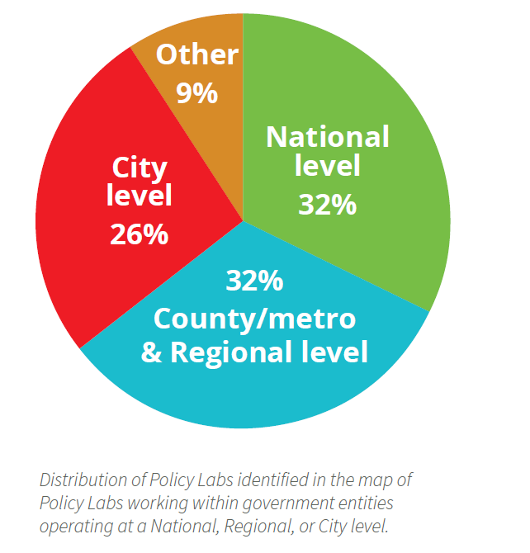

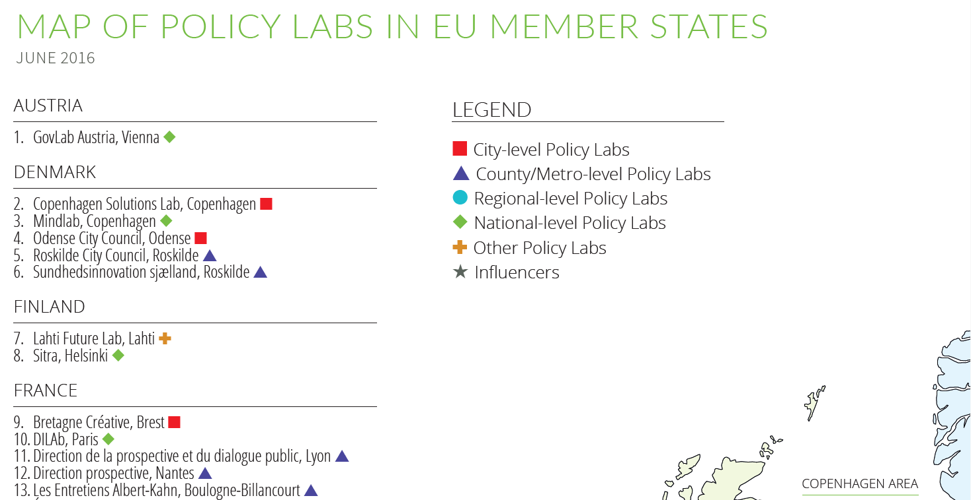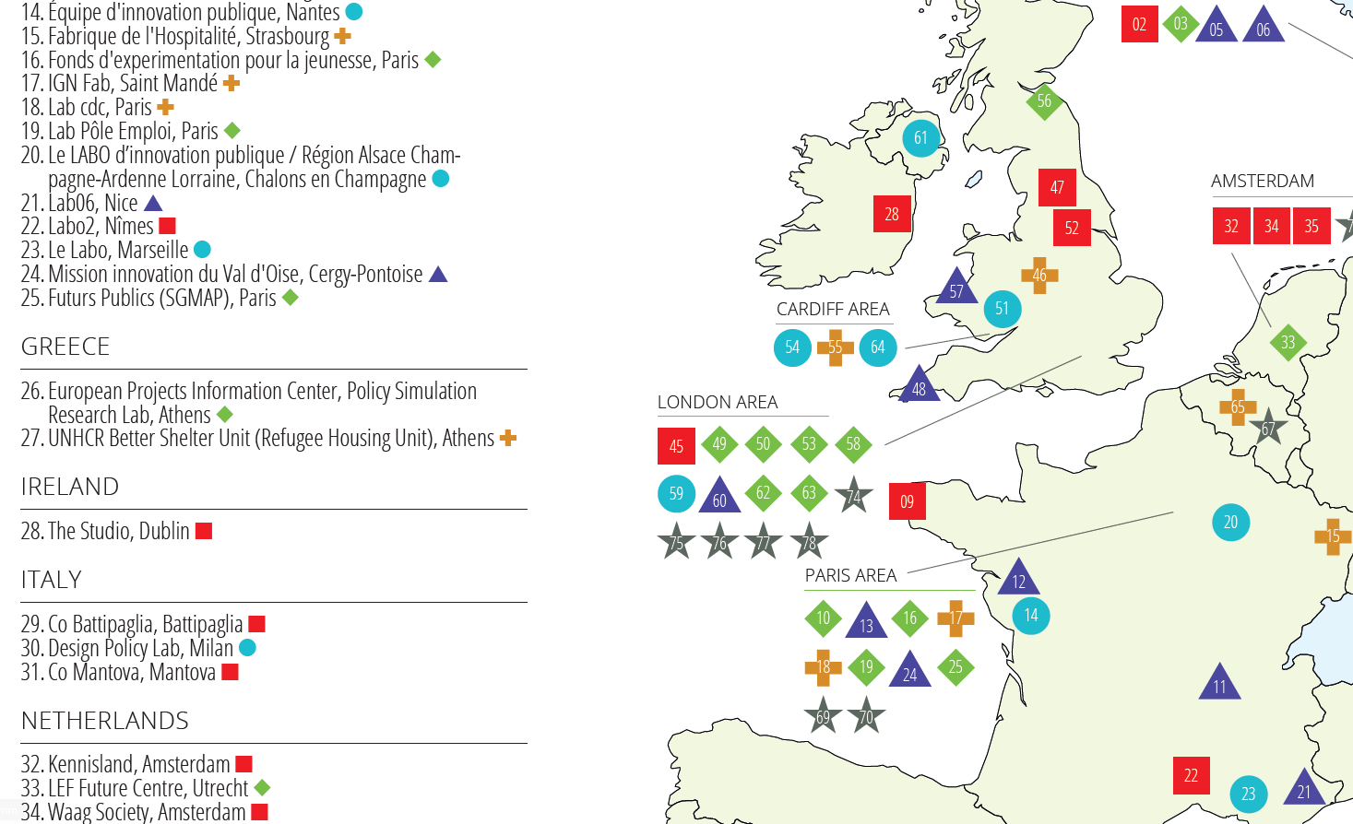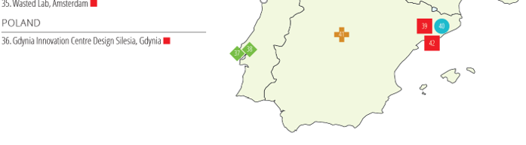

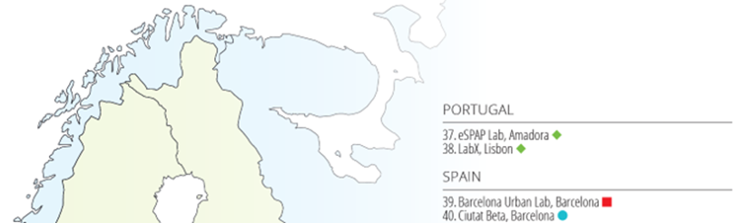

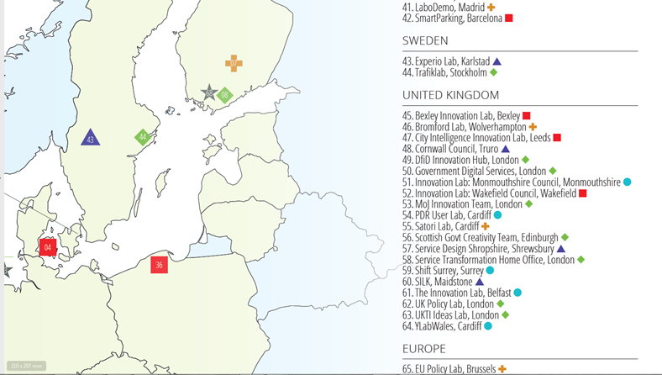

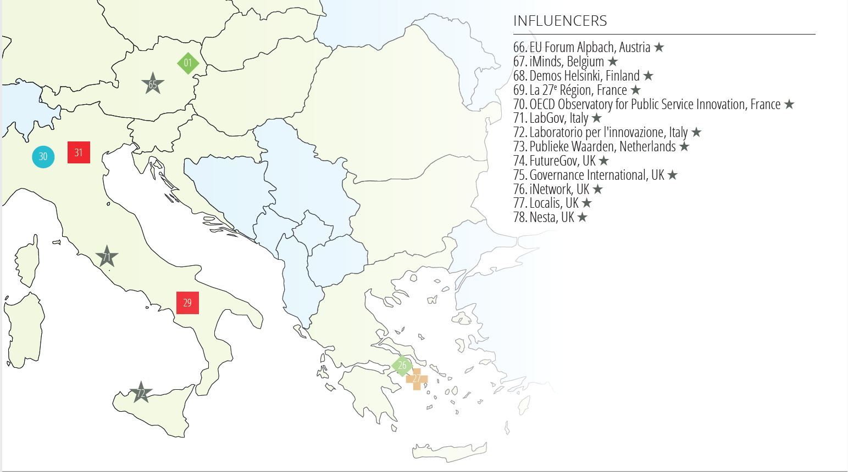

Poročilo Laboratorije javnih politik mapira glede na vsebino, ter nivo institucionalizacije (primeroma spodaj).
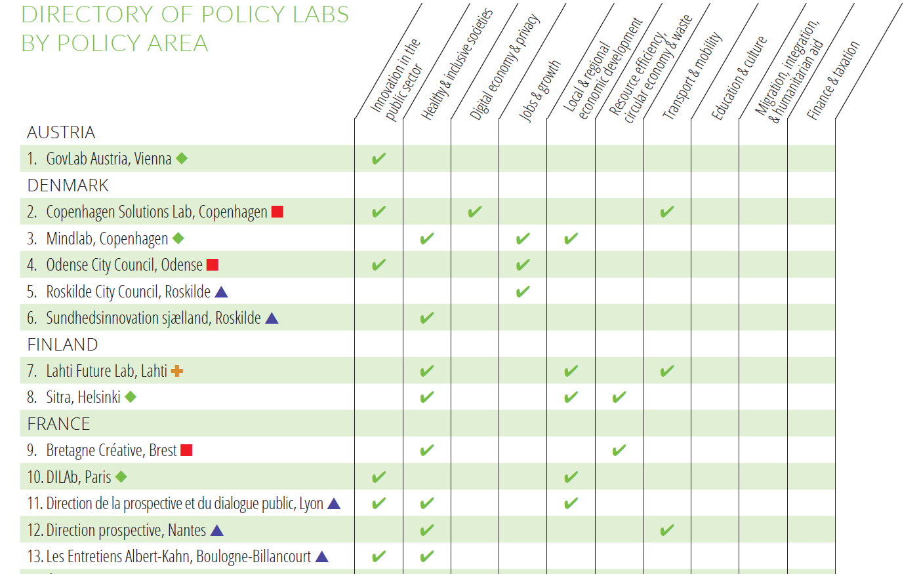
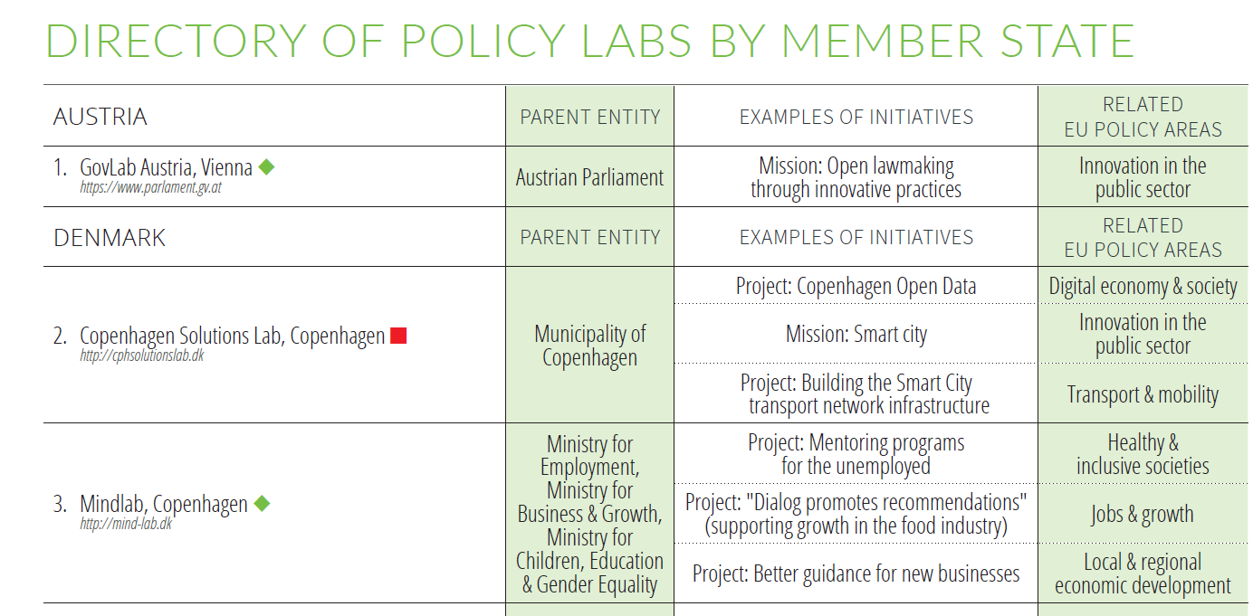

Mair D., Smillie L., La Placa G., Schwendinger F., Raykovska M., Pasztor Z., van Bavel R.,Understanding our political nature: How to put knowledge and reason at the heart of political decision-making. Executive summary, EUR 29783 EN, Publications Office of the European Union, Luxembourg, 2019, ISBN 978-92-76-08623-9, doi:10.2760/88395, JRC117161 https://publications.jrc.ec.europa.eu/repository/bitstream/JRC117161/understanding-our-political-nature_executive-summary.pdf Reuse under Decision 2011/833/EU (OJ L 330, 14.12.2011, p. 39)
Science Advice for Policy by European Academies. (2019). Making sense of science for policy under conditions of complexity and uncertainty. Berlin: SAPEA. https://doi.org/10.26356/MASOS, SBN - 978-3-9820301-3-5 DOI 10.26356/MASOS SAPEA , www.sapea.info/making-sense-of-science/, 2019 SAPEA
M Fuller, A Lochard; Public policy labs in European Union Member States; EUR 28044 EN; doi:10.2788/799175, European Commission, http://publications.jrc.ec.europa.eu/repository

